ГОСУДАРСТВЕННЫЙ СТАНДАРТ
СОЮЗА ССР

КОЛЬЦА ПРУЖИННЫЕ ДЛЯ СТОПОРЕНИЯ
ВИНТОВ И КАНАВКИ ДЛЯ НИХ

КОНСТРУКЦИЯ И РАЗМЕРЫ
ГОСТ 2833-77
Издание официальное
ИТТК ИЗДАТЕЛЬСТВО СТАНДАРТОВ
Москва
БЗ 11-97
ИНФОРМАЦИОННЫЕ ДАННЫЕ
- РАЗРАБОТАН И ВНЕСЕН Государственным комитетом СССР по стандартам
РАЗРАБОТЧИКИ
Л.А. Коноров, канд. техн. наук; А.В. Громак, Г.В. Копыл
- УТВЕРЖДЕН И ВВЕДЕН В ДЕЙСТВИЕ Постановлением Государственного комитета СССР по
стандартам от 16.12.77 № 2920
- Срок проверки — 1992 г.
Периодичность проверки — 5 лет
- ВЗАМЕН ГОСТ 2833-65
- ССЫЛОЧНЫЕ НОРМАТИВНО-ТЕХНИЧЕСКИЕ ДОКУМЕНТЫ
Обозначение НТД, на который дана ссылка | Номер пункта
ГОСТ 9.306-85 | 5
ГОСТ 1759.0-87 | 5
ГОСТ 9389-75 | 3, 6

- Ограничение срока действия снято по протоколу № 3—93 Межгосударственного Совета по стандар-
тизации, метрологии и сертификации (НУС 5—6—93)
- ПЕРЕИЗДАНИЕ (апрель 1998 г.) с Изменениями № 1, 2, утвержденными в июне 1983 г., июне
1988 г. (ИУС 9-83, 10-88)
Редактор М.И. Максимова
Технический редактор В.Н. Прусакова
Корректор М.С. Кабашова
Компьютерная верстка Л.А. Круговой
Изд. лиц. № 021007 от 10.08.95. Сдано в набор 24.02.98. Подписано в печать 10.06.98. Уел. печ. л. 0,47. Уч.-изд. л. 0,32.
Тираж 235 экз. С/Д 4787. Зак. 297.
ИПК Издательство стандартов, 107076, Москва, Колодезный пер., 14.
Набрано в Издательстве на ПЭВМ
Филиал ИПК Издательство стандартов — тип. “Московский печатник”, Москва, Лялин пер., 6.
Плр № 080102
ГОСУДАРСТВЕННЫЙ СТАНДАРТ СОЮЗА ССР

КОЛЬЦА ПРУЖИННЫЕ ДЛЯ СТОПОРЕНИЯ
ВИНТОВ И КАНАВКИ ДЛЯ НИХ
ГОСТ
2833-77
Конструкция и размеры
Spring rings for screw stoppering and grooves for them.
Construction and dimensions
Дата введения 01.07.78
- Настоящий стандарт распространяется на пружинные кольца, применяемые для стопорения
винтов, расположенных радиально на деталях с наружным диаметром D от 20 до 170 мм и канавки
для них.
(Измененная редакция, Изм. № 2).
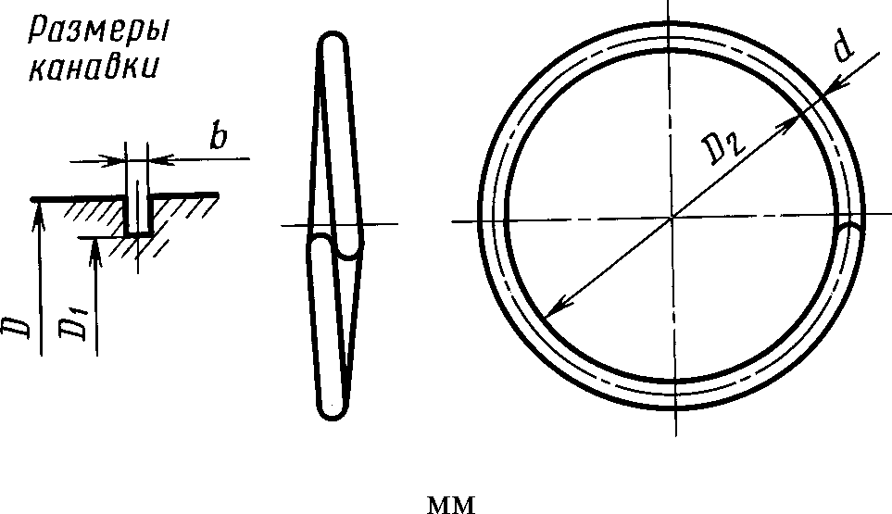
- Конструкция и размеры пружинных колец и канавок должны соответствовать указанным
на чертеже и в таблице.
Условный  диаметр кольца  (диаметр дета-  ли) D | Канавка |  | Пружинное  кольцо |  | Длина  заготовки | Условный  диаметр кольца  (диаметр дета-  ли) D | Канавка |  | Пружинное  кольцо |  | Длина  заготовки
 | ^{n}i | b | ^{П}2 | d |  |  | ^{n}i | b | ^{П}2 | d
20 | 16,5 | 1,0 | 15 | 0,7 | 52 | 36 | 32 | 1,0 | 30 | 0,7 | 100
21 | 17,5 |  | 16 |  | 55 | 38 | 34 |  | 32 |  | 106
22 | 18,5 |  | 17 |  | 58 | 40 | 35 | 1,2 |  | 1,0 | 110
24 | 20,5 |  | 19 |  | 64 | 42 | 37 |  | 34 |  | 115
25 | 21,5 |  | 20 |  | 68 | 45 | 40 |  | 38 |  | 126
26 | 22,5 |  | 21 |  | 71 | 48 | 43 |  | 40 |  | 134
28 | 24 |  | 22 |  | 75 | 50 | 45 |  |  |  | 140
30 | 26 |  | 24 |  | 81 | 52 | 47 |  | 42 |  | 145
32 | 28 |  | 26 |  | 88 | 55 | 49 |  | 45 |  | 154
34 | 30 |  | 28 |  | 93 | 60 | 54 |  | 50 |  | 168

Издание официальное Перепечатка воспрещена
+ © Издательство стандартов, 1986
© ИПК Издательство стандартов, 1998
Переиздание с Изменениями
Продолжение
мм
Условный  диаметр кольца  (диаметр дета-  ли) D | Канавка |  | Пружинное  кольцо |  | Длина  заготовки | Условный  диаметр кольца  (диаметр дета-  ли) D | Канавка |  | Пружинное  кольцо |  | Длина  заготовки
 | ^{n}i | b | d₂ | d |  |  | D, | b | ^{П}2 | d
63 | 57 | 1,6 | 55 | 1,2 | 180 | 105 | 98 | 2,0 | 95 | 1,8 | 310
65 | 59 |  |  |  | 184 | 110 | 103 |  | 100 |  | 325
70 | 64 |  | 60 |  | 200 | 120 | 113 |  | 110 |  | 356
75 | 69 |  | 65 |  | 215 | 125 | 118 |  |  |  | 368
80 | 74 |  | 70 |  | 230 | 130 | 123 |  | 120 |  | 388
85 | 79 |  | 75 |  | 248 | 140 | 133 |  | 130 |  | 418
90 | 84 |  | 80 |  | 263 | 150 | 143 |  | 140 |  | 450
95 | 89 |  | 85 |  | 278 | 160 | 153 |  | 150 |  | 481
100 | 94 |  | 90 |  | 294 | 170 | 163 |  | 160 |  | 514

Пример условного обозначения пружинного кольца для детали условным диамет-
ром D = 50 мм из проволоки класса II с цинковым покрытием толщиной 3 мкм хроматированным.
Кольцо 50II01 3 ГОСТ 2833- 77
(Измененная редакция, Изм. № 1, 2).
- Пружинные кольца должны изготавливаться из стальной углеродистой пружинной прово-
локи классов II, ПА и III по ГОСТ 9389.
- Заусенцы на концах не допускаются.
- Виды покрытий, их условные обозначения и толщины — по ГОСТ 1759.0. Допускается
изготовлять кольца без покрытия и применять другие виды покрытий — по ГОСТ 9.306.
- Предельные отклонения размеров Z), и длины заготовки — по h 14; b, D₂ — по Н14; d — по
ГОСТ 9389.
(Измененная редакция, Изм. № 1).
- Теоретическая масса колец — по приложению.
ПРИЛОЖЕНИЕ
Справочное
ТЕОРЕТИЧЕСКАЯ МАССА ПРУЖИННЫХ КОЛЕЦ
Условный диаметр  кольца (диаметр  детали) D, мм | Масса 1000 шт., кг | Условный диаметр  кольца (диаметр  детали) D, мм | Масса 1000 шт., кг | Условный диаметр  кольца (диаметр  детали) D, мм | Масса 1000 шт., кг
20 | 0,157 | 42 | 0,710 | 90 | 2,335
21 | 0,166 | 45 | 0,777 | 95 | 2,469
22 | 0,175 | 48 | 0,827 | 100 | 2,611
24 | 0,193 | 50 | 0,864 | 105 | 6,181
25 | 0,205 | 52 | 0,895 | 110 | 6,481
26 | 0,214 | 55 | 0,968 | 120 | 7,099
28 | 0,227 | 60 | 1,495 | 125 | 7,338
30 | 0,245 | 63 | 1,598 | 130 | 7,737
32 | 0,266 | 65 | 1,634 | 140 | 8,335
34 | 0,281 | 70 | 1,776 | 150 | 8,973
36 | 0,302 | 75 | 1,909 | 160 | 9,591
38 | 0,320 | 80 | 2,042 | 170 | 10,249
40 | 0,679 | 85 | 2,202
ПРИЛОЖЕНИЕ. (Измененная редакция, Изм. № 2).

